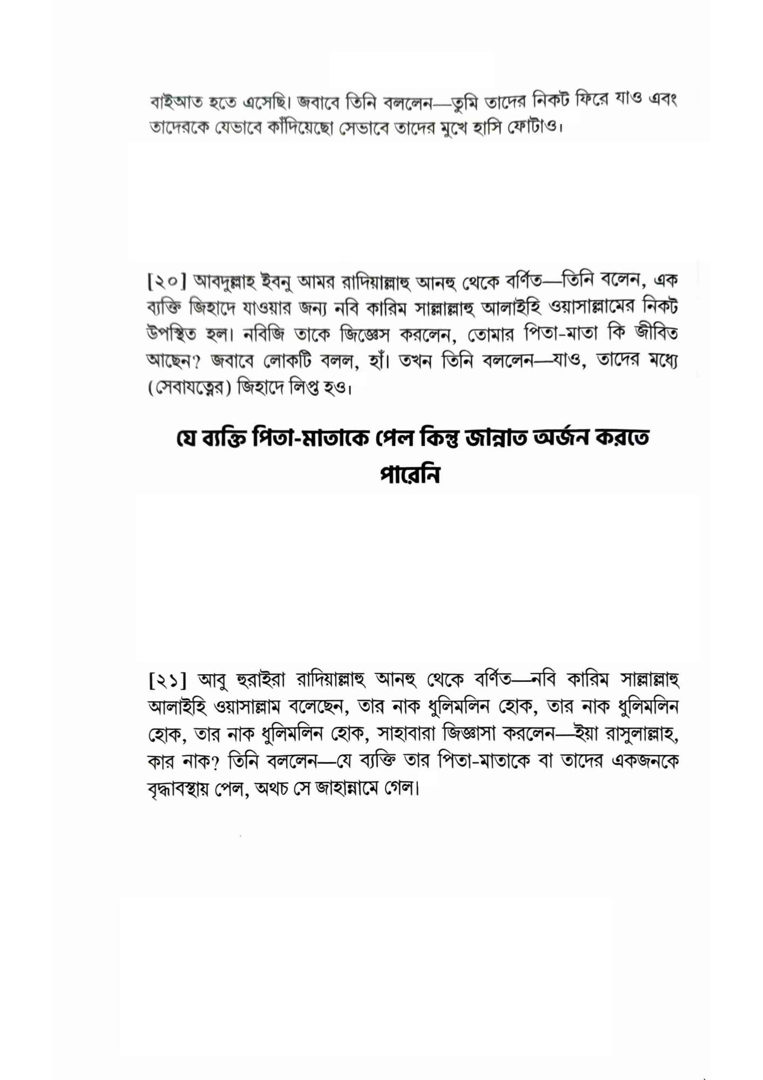

বাইআত হতে এসেছি। জবাবে তিনি বললেন—তুমি তাদের নিকট ফিরে যাও এবং তাদেরকে যেভাবে কাঁদিয়েছো সেভাবে তাদের মুখে হাসি ফোটাও।

[২০] আবদুল্লাহ ইবনু আমর রাদিয়াল্লাহু আনহু থেকে বর্ণিত—তিনি বলেন, এক ব্যক্তি জিহাদে যাওয়ার জন্য নবি কারিম সাল্লাল্লাহু আলাইহি ওয়াসাল্লামের নিকট উপস্থিত হল। নবিজি তাকে জিজ্ঞেস করলেন, তোমার পিতা-মাতা কি জীবিত আছেন? জবাবে লোকটি বলল, হাঁ। তখন তিনি বললেন—যাও, তাদের মধ্যে (সেবাযত্নের) জিহাদে লিপ্ত হও।

**যে ব্যক্তি পিতা-মাতাকে পেল কিন্তু জান্নাত অর্জন করতে**

**পারেনি**

[২১] আবু হুরাইরা রাদিয়াল্লাহু আনহু থেকে বর্ণিত—নবি কারিম সাল্লাল্লাহু আলাইহি ওয়াসাল্লাম বলেছেন, তার নাক ধুলিমলিন হোক, তার নাক ধুলিমলিন হোক, তার নাক ধুলিমলিন হোক, সাহাবারা জিজ্ঞাসা করলেন—ইয়া রাসুলাল্লাহ, কার নাক? তিনি বললেন—যে ব্যক্তি তার পিতা-মাতাকে বা তাদের একজনকে বৃদ্ধাবস্থায় পেল, অথচ সে জাহান্নামে গেল।